**GithubUserMsg 工具**

**编程语言：**python

**编程环境：** Linux

**输入参数规范**：项目的github地址，刑如：<https://github.com/lz4/lz4>

**基本功能：**根据github项目地址，输出项目contributor 的 姓名、ID、邮箱、location、company、commit数，project数，follower数。

**演示：**

1. 输入lz4软件的github地址，运行程序：

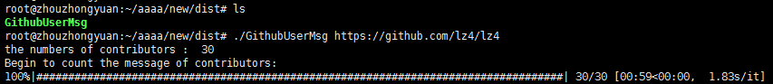

2、输出:

